НАВЕСНОЕ ОБОРУДОВАНИЕ ДЛЯ ТРАКТОРОВ

Фреза дорожная тракторная ФДТ-10
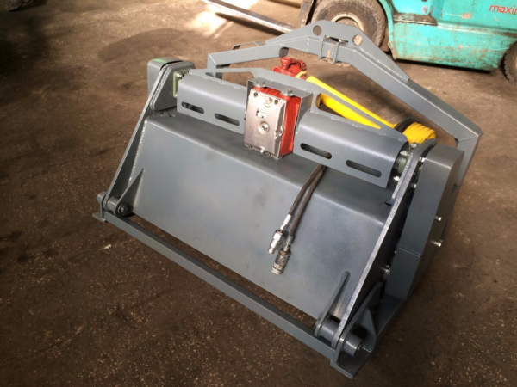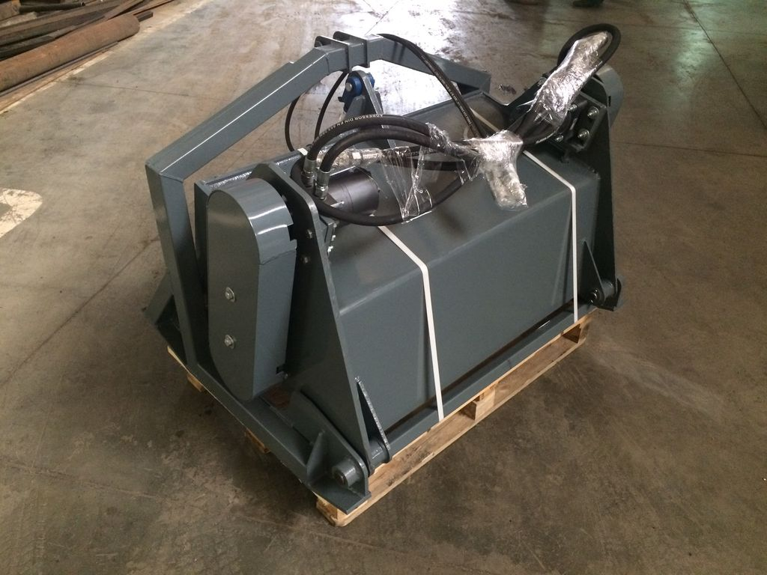
Дорожная фреза – незаменимый инструмент при ямочном ремонте дорог и площадей. Она представляет собой барабан с 97 резцами, которые при вращении срезают слой материала, а барабан измельчает их.
Фреза дорожная является навесным оборудованием для тракторов (МТЗ-80.1, МТЗ-82, «Беларус» 900-й серии) ЮМЗ-6, ЮМЗ-6ДМ, ЛТЗ-60АБ). Трактор должен быть оборудован задней трехточечной навеской и гидроходоуменьшителем.
Фреза дорожная позволяет демонтировать покрытия дорог без использования дополнительных инструментов. Тем самым увеличивается производительность дорожных работ с минимально затраченными временем и средствами!

Технические характеристики:
Ширина фрезерования, мм | 1000
Глубина фрезерования, мм | 0-70
Заглубление за один проход, мм | 30-50
Тип рабочего органа | барабанный
Диаметр барабана, мм | 550
Количество резцов, шт | 97
Тип привода рабочего органа | гидравлический
Расход жидкости (масло гидравлическое) привода  навесного оборудования, л/мин | 160
Давление в гидросистеме привода  навесного оборудования, МПа, | 16 - 21
Производительность, при скорости 0-0,44 км/ч  на 1 диапозоне ГХУ на 1 передаче трактора, м²/ч | 105 (значение может меняться в зависимость от качества дорожного покрытия, температуры воздуха и т.д...)
Возможность установки системы полива | Да
Емкость бака системы орошения, л | 80
Напряжение питания насоса системы орошения, В | 12
Габаритные размеры, мм
длина/ширина/высота | 925/1352/1153
Масса, кг (без системы полива) | 805
Масса, кг (эксплуатационная с использованием системы полива) | 900

